1.下载postgrasql ODBC驱动 网站：https://www.postgresql.org/ftp/odbc/versions/msi/

2.添加ODBC驱动 控制面板-》数据源-》系统dsn-》添加

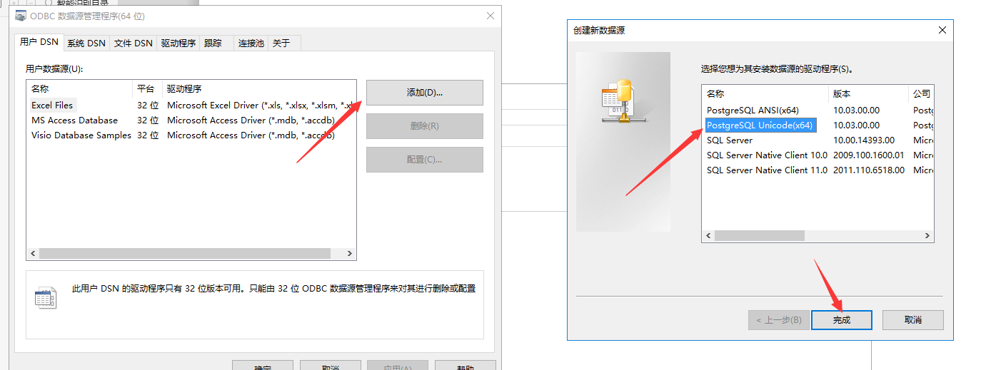

3.填入相应的值 Data Source（一般不需要更改值为：postgresql35w），description 不需要赋值，SSL mode 选择为disable， database对方数据库名称，server对方服务器ip地址，username 对方数据库登录名，password 对方数据库登录密码 ，port对方端口号

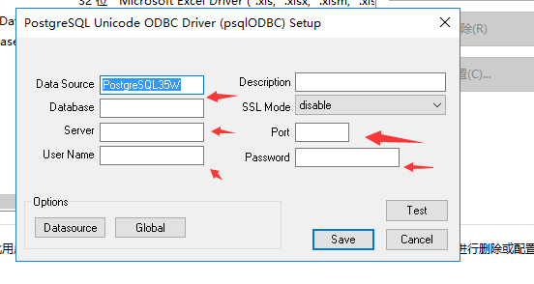

填完之后点击测试（test），若提示测试成功就点击保存（save）

1. 关闭使用Windows 纤程（轻型池）（数据库右键属性-》处理器-》右下角），去掉勾选点击确定

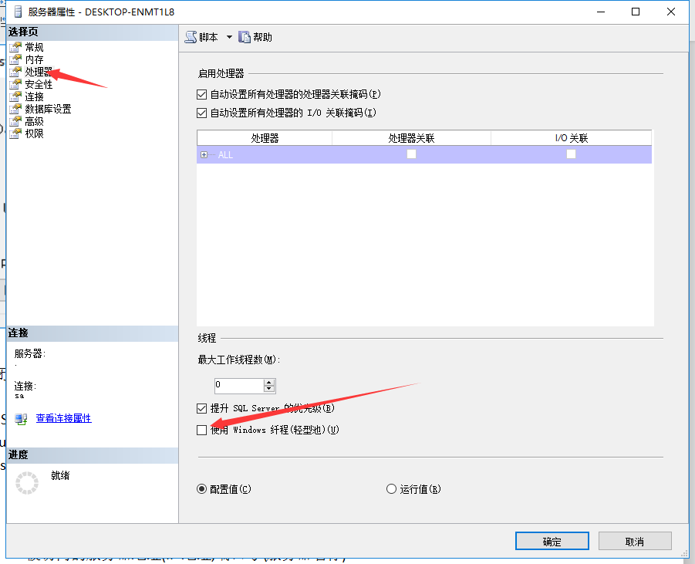

4.执行SQL语句

execute sp_addlinkedserver

@server='cs', --被访问的服务器别名，可以自己定义

@srvproduct='Any',--产品名称可自己定义

@provider='MSDASQL', ---数据库驱动

@datasrc='PostgreSQL35W' --为第三步中DataSource（数据源名称）

--创建本地用户与远程服务器中用户之间的映射

execute sp_addlinkedsrvlogin

@rmtsrvname='cs', --被访问的服务器别名 可以自己定义，

@useself='false', --是否通过模拟本地登录名或显式提交登录名和密码来连接到远程服务器

@locallogin=null, --本地登录

@rmtuser='postgres', --对方数据库用户名

@rmtpassword='123456' --对方数据库密码

5.测试是否连接成功

